附：◆毕业设计（论文）系统登陆采用教务处主页统一身份认证的方式登陆。登陆过程如下：
1）登陆教务处主页：http://jwc.bjtu.edu.cn/index.html
2）点击登陆入口，学生点学生入口，教师点教师入口。
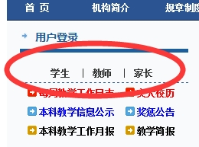
3）进入登陆界面（以学生为例）。首次登陆请阅读登陆注意事项（尤其注意登陆账号密码）。
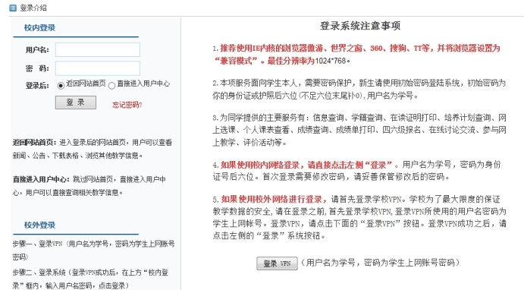
4）进入个人中心。点击毕设管理系统进入。
